Конспект занятия по окружающему миру в средней группе на тему: «Скоро лето!»
Цели: обогащение знаний детей о лете, как времени года.
Задачи:
- Уточнить знания о лесе (какую пользу приносит, что растет);
-Воспитывать бережное отношение к растениям, насекомым, к лесу и его обитателям;
- Развивать воображение детей и слуховой анализатор;
Предварительная работа: чтение художественной литературы; рассматривание картины о природе, животном мире; заучивание стихов, загадок; наблюдение в природе; разучивание детских игр.
Материалы и оборудование;
карточки-картинки с изображением леса, цветов, насекомых; иллюстрации летних развлечений, картинки с изображением природных явлений, картинки с изображением луга и картинки с изображением дачи.
Ход занятия
Воспитатель: Ребята, послушайте стихотворение и подумайте, к какому времени года оно посвящено?
- Скоро лето! Скоро лето!
Много солнечного света!
Летом весело играть –
Прыгать, бегать и скакать!
Воспитатель: Сегодня мы с вами отправимся путешествовать в лето! Но прежде чем отправится в путешествие, давайте отгадаем загадку.
Дом со всех сторон открыт,
Он резною крышей крыт.
Заходи в зелёный дом –
Чудеса увидишь в нем. (ЛЕС )
Ну, что ж, а сейчас занимаем места (воспитатель предлагает, подайте к первой станции).
1. Первая станция «Лес».
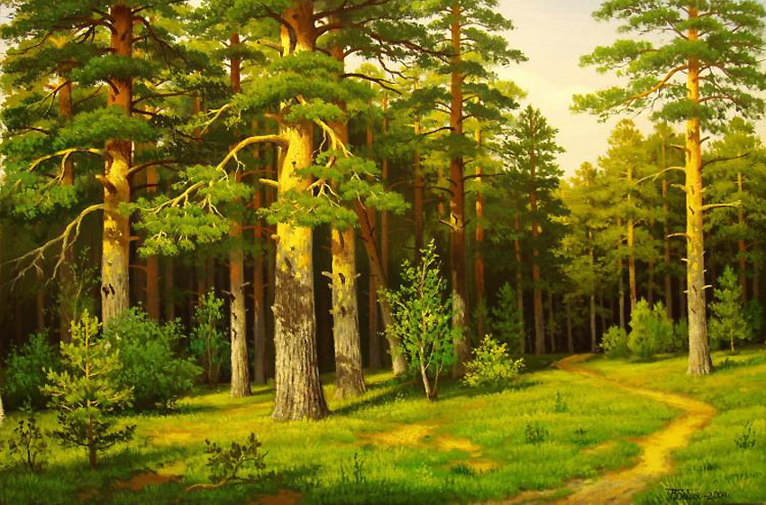
- В народе говорят: «В лесу жить – голодному не быть»
- Как вы думаете, почему так говорят? Что растет в лесу? (грибы и ягоды)
- Какие лесные ягоды вы знаете? (земляника, черника, ежевика)
- Хорошо в лесу! Давайте соберем грибы и ягоды на память о нашем путешествии
2. Следующая станция «Луг».
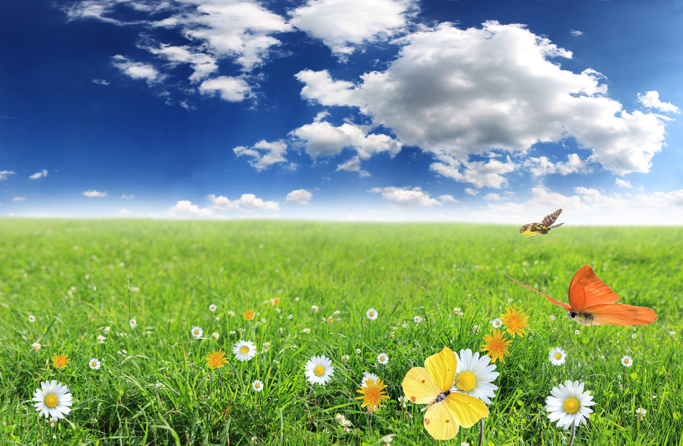
- Как думаете, кого и что мы встретим на лугу?
- А как жужжит пчела? Давайте все вместе пожужжим….
- Я буду загадывать загадки, а вы попробуйте отгадать, так мы назовем многих насекомых, которые живут на лугу (на каждую отгадку показывается картинка)
Черен, да не ворон. 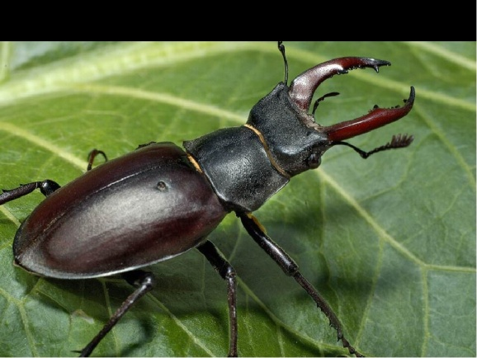
Рогат, да не бык.
Шесть ног без копыт,
Летит – жужжит,
А сядет – молчит. (жук)
Не птица, а с крыльями,
Над цветком летает,
Медок собирает. (пчела)
От цветка к цветку порхает,
Утомится – отдыхает,
Не птица, а с крыльями,
Не пчела, а нектар собирает. (бабочка)
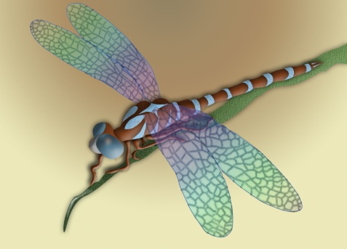 На ромашку у ворот
Опустился вертолет
Серебристые глаза,
Кто же это … (стрекоза)
С ветки на тропинку,
С травки на былинку,
Прыгает пружинка,
Зеленая спинка (кузнечик)
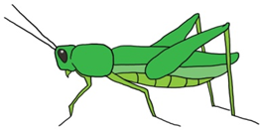

- Молодцы! Справились! А теперь отдохнем
Физ. минутка «Кузнечики»
Поднимайте плечики,
Прыгайте кузнечики
(движение по тексту)
Прыг-скок, прыг-скок.
Сели, травушку покушаем,
Тишину послушаем.
Тише, тише, высоко!
Прыгай на носках легко.
Воспитатель: Как хорошо! А еще на лугу растут цветы. Давайте назовем их (одуванчик, мать – и – мачеха, незабудка, ромашка, василёк и т.д.)
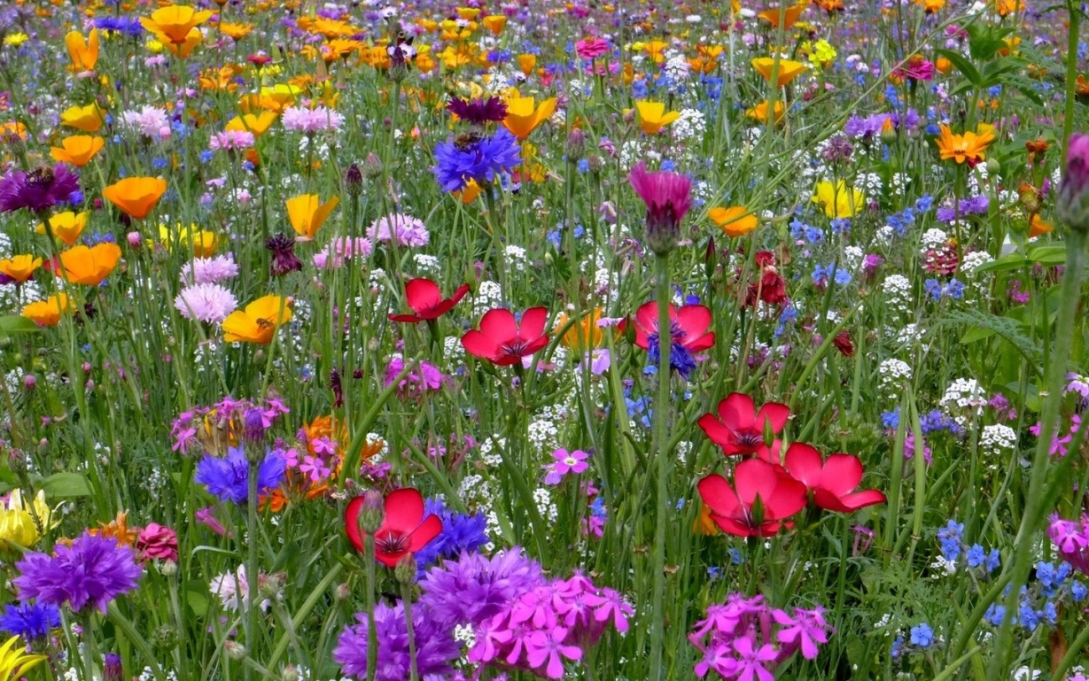
Воспитатель: Молодцы!
Воспитатель: Ребята, мы с вами на лугу, что можно делать на лугу, как вы думаете? (Собирать цветы, ловить бабочек, играть).
(Ответы детей)
Воспитатель: Какие природные явления мы можем увидеть и услышать летом? (гром, молния, радуга) (мелодия, картинки)
(Ответы детей)
3. Станция «Дача».
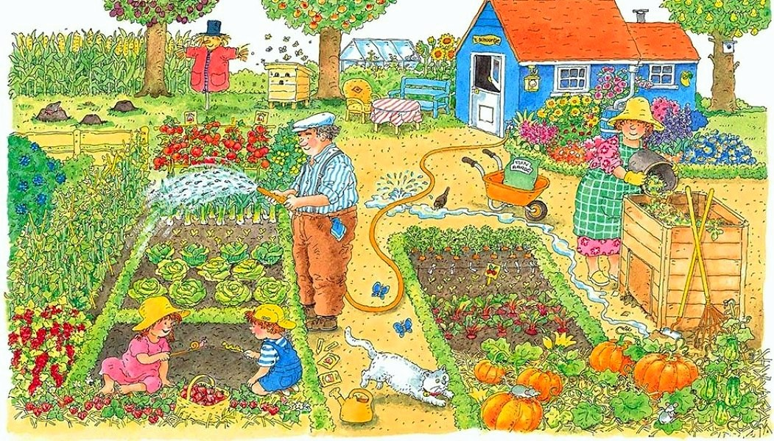
Рассмотрите картинки? Что делают дети? По каждой картинке составим полное предложение? Каждому ребенку придумайте имя и расскажите, чем они занимаются…

Воспитатель: Вывод, на даче дети отдыхают и развлекаются
- Ну, а сейчас, наше путешествие заканчивается и нам пора возвращаться .
- Понравилось вам наше путешествие?
- Давайте громко скажем: - «Здравствуй, лето!»

